腺样体扁桃体手术
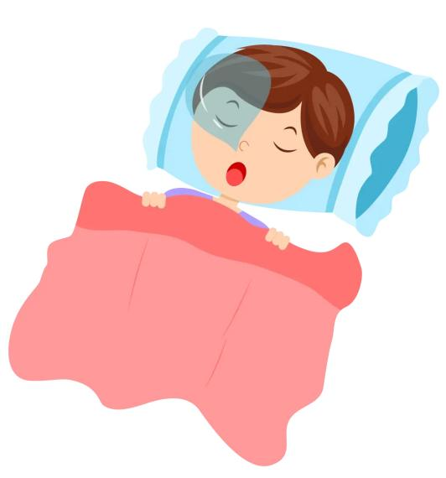
孩子夜间辗转、张口呼吸、喉咙呼噜作响无法入睡，医生评估后告知需要腺样体/扁桃体手术，家长难免焦虑：“手术疼吗？”“麻醉安全吗？”“怎么照顾？”别担心，一起来了解这类手术吧~~
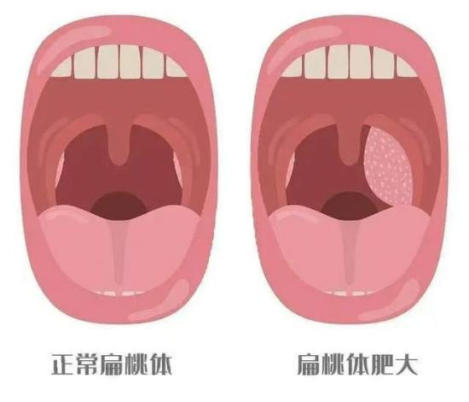

安全高效，恢复快
麻醉无忧： 全程采用全身麻醉，由专业医生精准控制。孩子宛如安睡，无痛无记忆，生命体征全程严密监测。
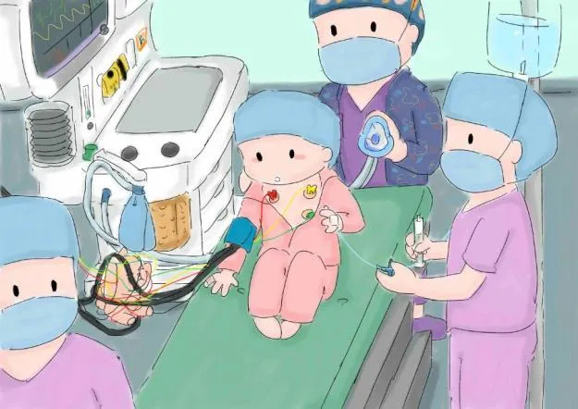
微创精准： 采用“低温等离子刀”，精准切除，出血极少（仅数滴），伤口微小似擦伤，愈合迅速。
恢复进程：
当天： 喉咙可能疼痛不适，可饮凉水、吃冰淇淋缓解。
1-2天： 可进食软饭、面条，疼痛渐消。
1周内： 基本恢复日常饮食活动，暂避剧烈运动。
免疫无碍： 切除后，其他淋巴组织会代偿功能，孩子免疫力近乎不受影响。
*给孩子的小贴士：你是小勇士！
1. 提前“预演”
• 用孩子语言解释：“医生要帮你清理喉咙小疙瘩，像拔掉松动的牙，睡一觉就好
• 玩“医生游戏”：玩具听诊器、棉签模拟检查，熟悉流程。
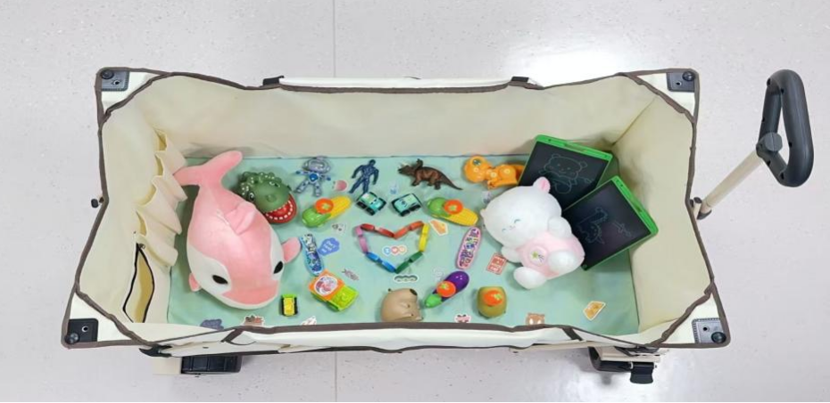

2. 手术日“法宝”
• 允许携带心爱玩具或玩偶进手术室（需确认）。
• 小小奖励贴纸或“露营车”体验可缓解紧张。
• 承诺术后“特权”（冰淇淋、新绘本）。

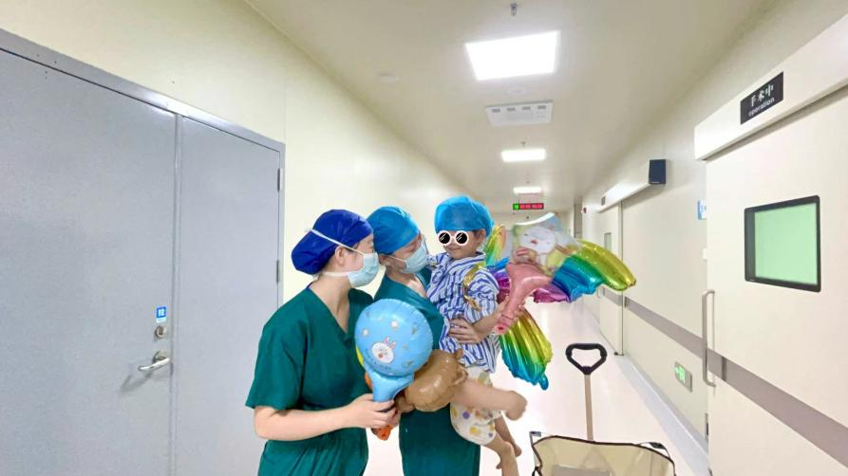
3. 术后“止痛魔法”
•告知喉咙疼“像吃烫披萨”，喝凉水、吃冰淇淋是“魔法”。
•用动画、游戏转移注意力，避免说“忍忍”。
4.“进步勋章”鼓励
• 每日小奖励（贴纸、零食），标记进步（“今天能喝粥啦！”），见证勇敢成长。
家长核心疑问速答
Q：会留疤吗？
A：不会！手术经口腔操作，外部无痕。
Q：术后吃什么？
A：当天： 冷流质（忌带渣食物、果汁、硬食)
Q:孩子害怕，能推迟吗？
A:若已出现呼吸暂停、发育迟缓等症状，请及时就医。可与医生沟通分阶段进行（如先腺样体后扁桃体）减轻孩子负担。
寄语 腺扁手术是儿童耳鼻喉常见成熟手术，风险较低。
最勇敢的小战士，用爱与耐心陪伴，这场“小战斗”定能凯旋！

